**Гаплогруппа –D**

Гаплогруппа D, как и гаплогруппа С возникла в Азии, где-то между Каспийским морем и озером Байкал около 50-60 тысяч лет назад.

В настоящее время данная гаплогруппа распространена в северо-восточной Азии, в том числе и в Сибири. В Сибири особенно распространен дочерний вариант гаплогруппы – D4. Часто именно этот вариант встречается и у популяций восточной Азии: китайцев, японцев, корейцев, монголов и тунгусоязычных популяций Китая. В восточной Азии и юго-восточной Азии распространен вариант D5’6.

Помимо этого гаплогруппа D является одной из гаплогрупп, распространенных среди коренного населения Америки – индейцев. Предполагается, что туда носители гаплогруппы попали еще 12-15 тысяч лет назад во время миграции через территорию, где сейчас проходит Берингов пролив. У них встречаются различные варианты гаплогруппы D, в том числе и D4.

Распространен Ваш вариант митохондриальной ДНК и в Центральной Азии, где он является второй по частоте встречаемости гаплогруппой. С невысокими частотами гаплогруппа D также встречается в Восточной Европе и Юго-западной Азии.

**Представители гаплогруппы D:** Ваш вариант митохондриальной ДНК был обнаружен у целого ряда образцов древней ДНК, несомненно, представляющих большой интерес для науки и общественности: так гаплогруппа D1 была обнаружена у девочки-подростка из пещеры Хойо Негро (полуостров [Юкатан](https://ru.wikipedia.org/wiki/%D0%AE%D0%BA%D0%B0%D1%82%D0%B0%D0%BD)), жившей 13—12 тыс. лет назад; митохондриальная гаплогруппа D была обнаружена и у мужчины-воина из погребения в [Покровске](https://ru.wikipedia.org/wiki/%D0%9F%D0%BE%D0%BA%D1%80%D0%BE%D0%B2%D1%81%D0%BA_(%D0%AF%D0%BA%D1%83%D1%82%D0%B8%D1%8F)) (Якутия), жившего 2400—2200 лет назад.

### Характерные черты представителей гаплогруппы D: для обладателей гаплгруппы D были показаны повышенные риски развития болезни Паркинсона в пожилом возрасте. В исследовании участвовали китайцы, обладатели гаплогруппы D, поэтому, возможно, что не всем обладателем гаплогруппы стоит опасаться за свое здоровье. Однако [наследственная оптическая нейропатия Лебера](https://ru.wikipedia.org/wiki/%D0%9D%D0%B0%D1%81%D0%BB%D0%B5%D0%B4%D1%81%D1%82%D0%B2%D0%B5%D0%BD%D0%BD%D0%B0%D1%8F_%D0%BE%D0%BF%D1%82%D0%B8%D1%87%D0%B5%D1%81%D0%BA%D0%B0%D1%8F_%D0%BD%D0%B5%D0%B9%D1%80%D0%BE%D0%BF%D0%B0%D1%82%D0%B8%D1%8F_%D0%9B%D0%B5%D0%B1%D0%B5%D1%80%D0%B0)у обладателей гаплогруппы D встречается реже, чем в среднем у обладателей других гаплогрупп.

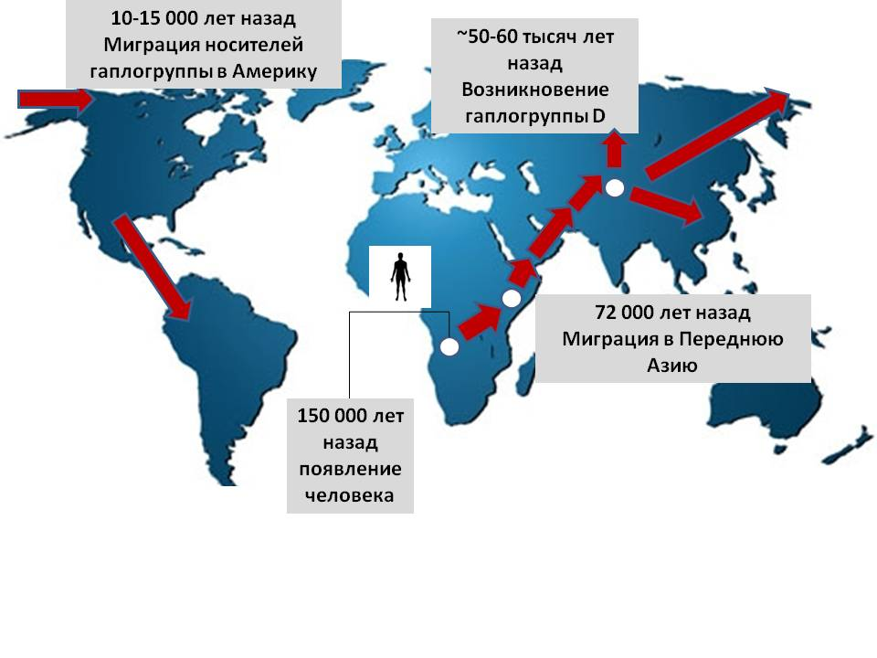

Карта миграций носителей гаплогруппы **D**